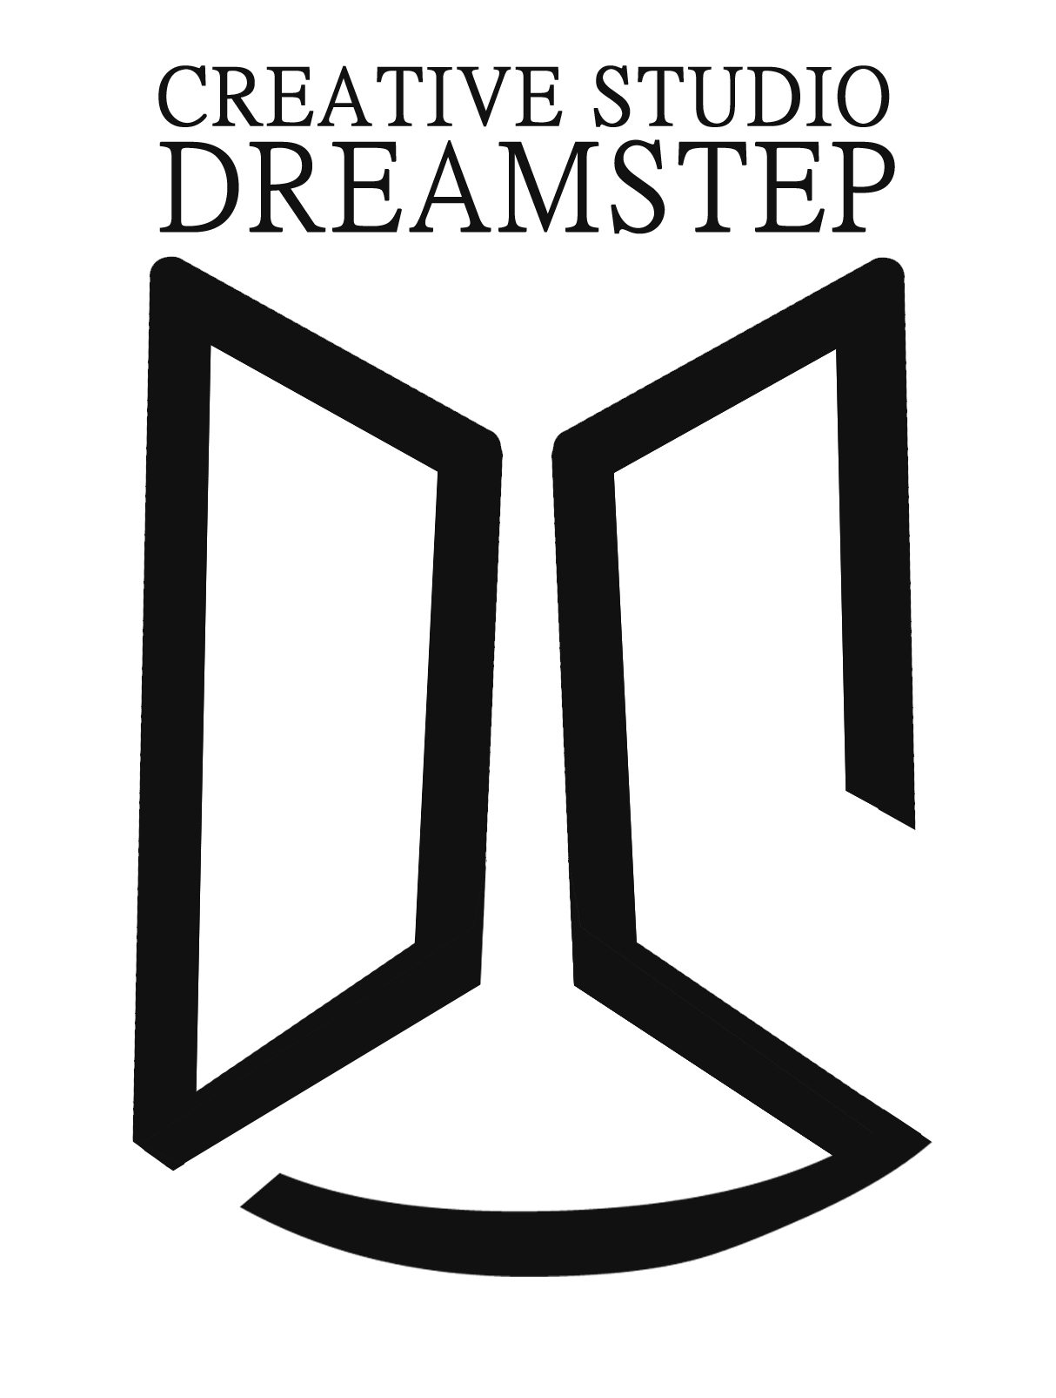
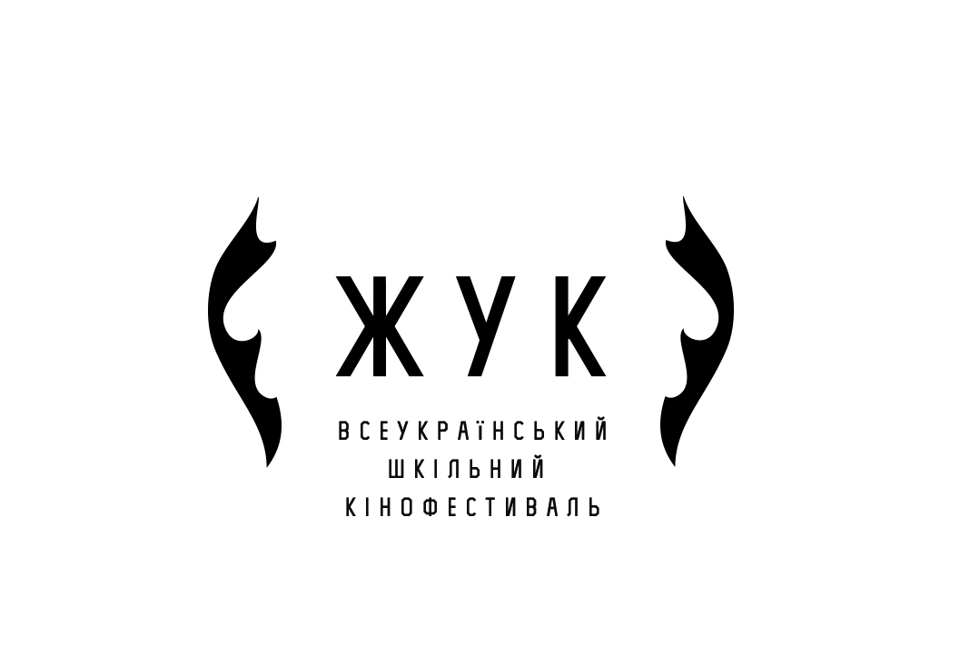

ГО «Творча студія ДрімСтеп»
за підтримки голови Новоград-Волинської районної ради
Дмитра Рудницького

У рамках Всеукраїнського шкільного кінофестивалю «ЖУК» в Новоград-Волинському районі стартує учнівський кінофестиваль.
Кінофестиваль «ЖУК» розпочався у 2014 році та за цей період учнями шкіл Житомира і області було знято близько 100 короткометражних фільмів.
У цьому році команда фестивалю планує залучити до участі в проекті школярів і з інших областей України, провести церемонію нагородження у Новограді-Волинському та інших містах. Фінальна церемонія відбудеться у місті Житомир.
Тема кінофестивалю «ЖУК»: «Моє майбутнє – Україна!». Перед учасниками стоїть завдання показати яким бачить своє майбутнє наша молодь, розкрити поняття патріотизму та Батьківщини, екранізувати історії успішних українців та підняти питання: «Що потрібно робити, щоб досягти успіху в своїй країні?» Головне завдання – це творчо підійти до написання сценарію та створити фільм, який буде мотивувати творити своє майбутнє в Україні.

Заходи по проекту: Реєстрація команд (лютий 2018 – березень 2018 р.)
Майстер-класи (березень – квітень 2018 р.)
Зйомка фільмів командами (травень – серпень 2018 р.)
Церемонія нагородження (вересень 2018 р.)
Фінальна церемонія нагородження (жовтень 2018 р.)

Роботи учасників оцінюватимуть в 11 номінаціях:
- кращий фільм,
- кращий сценарій,
- краща операторська робота,
- кращий монтаж,
- краща музика та звук,
- кращі костюми та грим,
- краща чоловіча роль,
- краща жіноча роль,
- краща чоловіча роль другого плану,
- краща жіноча роль другого плану,
- приз глядацьких симпатій.

Кращі фільми будуть змагатися за перемоги в номінаціях та будуть представлені на церемонії нагородження.

Наша короткострокова мета:
- це реалізація творчих талантів школярів в кіномистецтві, їх підтримка; нагородження школярів та мотивація розвиватися в цьому напрямку далі; створення фільмів, які зможуть змінювати погляди та формувати активну соціально-патріотичну позицію серед молоді.
Довгострокова мета:
- створення дитячої кіностудії,
- змінити покоління дітей, щоб вони реалізовувати свої таланти, займали активну позицію в суспільстві, росли відповідальними громадянами та патріотами своєї країни.
Ми плануємо цей проект зробити щорічним та поширити по всім містам України.

ВИМОГИ ДО ФІЛЬМУ
1. Тема: Моє майбутнє – Україна!
2. Тривалість: не більше 10 хв.
3. Учасники команди: основу команди мають складати учні з одного навчального закладу; кількість команд від школи – не обмежена; кожна команда повинна сформувати своєрідний оргкомітет, до якого входитимуть керівник команди, режисер, оператор, монтажер, актори першого плану. В ролі акторів в епізодах можуть приймати участь друзі, батьки, вчителі та інші люди. Кількість людей, яка буде запрошена на церемонію нагородження буде оголошена після оцінювання фільмів.
4. Технічні вимоги: якість відео Full HD 1920*1080 або HD 1280*720 (для якісного перегляду на великому екрані).
5. Оформлення документації для участі фільму у конкурсі:
- назва школи, назва команди, назва фільму;
- синопсис фільму;
- ПІП творців фільму (сценарист, режисер, оператор, актори та ін..)
6. Терміни здачі фільмів: будуть озвучені командам після завершення майстер-класів.
7. Застереження: фільм не повинен розпалювати будь-якої ворожнечі, принижувати людську гідність, заборонено вживання лайливих та образливих слів.
УВАГА! ГО «Творча студія DreamStep», як організатор фестивалю, має право розмістити фільми на своєму каналі Youtube, а також використати фрагменти з фільмів під час церемонії нагородження переможців Всеукраїнського Шкільного Кінофестивалю «ЖУК».

НАШІ КОНТАКТИ:
Тел.. (098)271-45-11 (Богдан Яремчук – керівник проекту)
(097)633-84-21 (Вікторія Яремчук – адміністратор проекту)
е-mail: zhukfest@gmail.com, csdreamstep@gmail.com

«ЖУК» в мережі Інтернет:
facebook.com/groups/zhukfest , facebook.com/zhuk.fest
instagram.com/zhukfest , сайт zhukfest.com (на стадії розробки)

